ПРОЕКТ

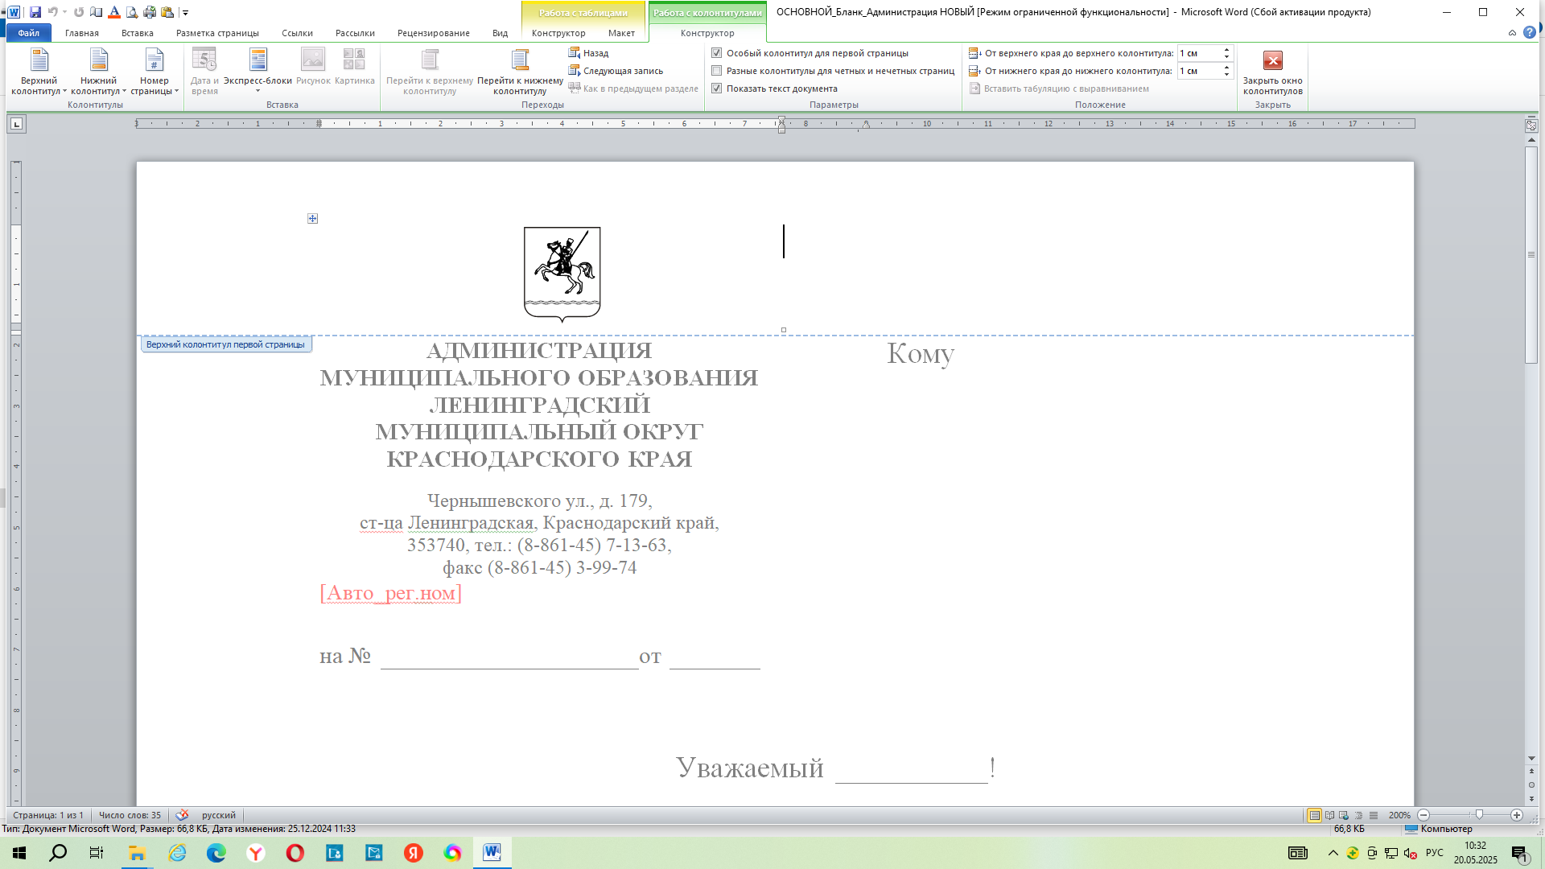

АДМИНИСТРАЦИЯ МУНИЦИПАЛЬНОГО ОБРАЗОВАНИЯ ЛЕНИНГРАДСКИЙ МУНИЦИПАЛЬНЫЙ ОКРУГ
КРАСНОДАРСКОГО КРАЯ

ПОСТАНОВЛЕНИЕ

от____________ №________

станица Ленинградская

Об утверждении Положения о материальном и
моральном стимулировании народных дружинников
Ленинградского муниципального округа

В соответствии с Федеральным законом от 2 апреля 2014 г. № 44-ФЗ «Об участии граждан в охране общественного порядка», Федеральным законом от 23 июня 2016 г. № 182-ФЗ «Об основах системы профилактики правонарушений в Российской Федерации», законами Краснодарского края от 20 июля 2007 г. № 1267 - КЗ «Об участии граждан в охране общественного порядка в Краснодарском крае», от 16 июля 2008 г. № 1539 - КЗ «О мерах по профилактике безнадзорности и правонарушений несовершеннолетних в Краснодарском крае», постановлением главы администрации (губернатора) Краснодарского края 21 ноября 2016 г. № 914 «Об отдельных вопросах участия граждан в охране общественного порядка на территории Краснодарского края», в целях стимулирования участия граждан в охране общественного порядка на территории Ленинградского муниципального округа, п о с т а н о в л я ю:
1. Утвердить Положение о материальном и моральном стимулировании народных дружинников, участвующих в охране общественного порядка при проведении мероприятий на территории Ленинградского муниципального округа (приложение).
2. Контроль за исполнением настоящего постановления возложить на первого заместителя главы Ленинградского муниципального округа Шерстобитова В.Н.
3. Постановление вступает в силу со дня его официального опубликования.

Глава Ленинградского
муниципального округа Ю.Ю. Шулико

Приложение

УТВЕРЖДЕНО
постановлением администрации
муниципального образования
Ленинградский муниципальный
округ Краснодарского края
от ___________ № ______

Положение
о материальном и моральном стимулировании
народных дружинников, участвующих в охране общественного
порядка при проведении мероприятий на территории
Ленинградского муниципального округа

1. Общие положения

Положение о материальном и моральном стимулировании народных дружинников, участвующих в охране общественного порядка при проведении мероприятий на территории Ленинградского муниципального округа (далее - Положение) разработано в соответствии с Федеральным законом от 2 апреля 2014 г. № 44-ФЗ «Об участии граждан в охране общественного порядка», Федеральным законом от 23 июня 2016 г. № 182-ФЗ «Об основах системы профилактики правонарушений в Российской Федерации», законами Краснодарского края от 20 июля 2007 г. № 1267 - КЗ «Об участии граждан в охране общественного порядка в Краснодарском крае», от 16 июля 2008 г. № 1539 - КЗ «О мерах по профилактике безнадзорности и правонарушений несовершеннолетних в Краснодарском крае», постановлением главы администрации (губернатора) Краснодарского края от 21 ноября 2016 г. № 914 «Об отдельных вопросах участия граждан в охране общественного порядка на территории Краснодарского края», для организации взаимодействия и координации деятельности народных дружин по охране общественного порядка, стимулирования участия граждан в охране общественного порядка на территории Ленинградского муниципального округа и определяет порядок материального стимулирования народных дружинников, осуществляющих свою деятельность на территории Ленинградского муниципального округа.

2. Основные понятия, термины, определения

2.1. Народная дружина основана для участия в охране общественного порядка, взаимодействия с органами внутренних дел (полицией) и администрацией муниципального образования Ленинградский муниципальный округ Краснодарского края (далее - Администрация).
2.2. Народный дружинник - гражданин Российской Федерации, являющийся членом народной дружины и принимающий в ее составе участие в охране общественного порядка.
2.3. Материальное стимулирование - набор мотивационных инструментов, основанных на предоставлении тех или иных материальных благ (доплаты и надбавки стимулирующего характера, премии и иные поощрительные выплаты).
2.4. Моральное поощрение - поощрение, направленное на удовлетворение нематериальных, например социальных или духовных, потребностей человека.
3. Цели и задачи поощрения

3.1. Повышение престижа добровольного участия граждан в охране общественного порядка.
3.2. Укрепление общественной безопасности, правопорядка на территории Ленинградского муниципального округа, повышение роли народной дружины в охране общественного порядка.
3.3. Совершенствование взаимодействия народных дружинников, органов местного самоуправления округа, и граждан с сотрудниками подразделений полиции и иных правоохранительных органов.

4. Меры материального стимулирования

4.1. Выплата материального стимулирования народным дружинникам осуществляется Администрацией в пределах бюджетных ассигнований, предусмотренных муниципальной программой «Профилактика экстремизма и терроризма на территории Ленинградского муниципального округа».
4.2. Материальное стимулирование дружинников осуществляется в форме ежеквартального денежного вознаграждения за участие в мероприятиях по охране общественного порядка при проведении мероприятий, а так же за участие в мероприятиях по реализации закона Краснодарского края от 16 июля 2008 г. № 1539- КЗ.
4.3. Расчет материального стимулирования дружинников осуществляется в зависимости от количества часов выхода на дежурство.
4.4. Продолжительность одного выхода на дежурство может составлять от двух часов, но не более восьми часов.
4.5. Размер материального стимулирования определяется на основании табеля дежурств из расчета: S = K x 150, где: K - суммарное количество часов, отработанное членом народной дружины при выходе на дежурство; 150 - размер материального стимулирования (в рублях) народному дружиннику за 1 час дежурства.
4.6. Размер материального стимулирования дружинника может быть уменьшен в случае невыхода на дежурство по установленному графику, кроме случаев болезни, подтвержденных справками медицинских учреждений - на 100% от размера материального стимулирования за дежурство.
4.7. Командир народной дружины осуществляет учет времени дежурств народных дружинников в мероприятиях по охране общественного порядка при проведении мероприятий, а так же за участие в мероприятиях по реализации закона Краснодарского края от 16 июля 2008 г. № 1539 – КЗ, с обязательным ведением ежемесячного табеля учета дежурств народных дружинников, согласно приложения 1 к настоящему Положению.
4.7.1. Размер дополнительного материального стимулирования командира дружины составляет ежеквартально 2000 рублей (две тысячи), материальное стимулирование выхода на дежурство по участию в мероприятиях по охране общественного порядка при проведении мероприятий, а так же за участие в мероприятиях по реализации закона Краснодарского края от 16 июля 2008 г. № 1539- КЗ, осуществляется на общих основаниях с членами народной дружины.
4.7.2 Командир готовит ходатайство, согласно приложению 2 к настоящему Положению, прилагает табель учета дежурств народных дружинников в мероприятиях по охране общественного порядка, при проведении мероприятий, а так же за участие в мероприятиях по реализации закона Краснодарского края от 16 июля 2008 г. № 1539– КЗ, согласованный с должностным лицом Отдела МВД России по Ленинградскому району.
4.8. Для осуществления выплат народный дружинник, в отношении которого принято решение о выплате материального стимулирования (поощрения), представляет командиру, следующие документы:
а) заявление о перечислении сумм с указанием номера лицевого счета, открытого в кредитной организации, согласно приложению 3 к настоящему Положению;
б) копию страниц паспорта с личными данными и отметкой о регистрации;
в) согласие на обработку персональных данных при осуществлении выплат, согласно приложению 4 к настоящему Положению;
г) копию страхового свидетельства, обязательного пенсионного страхования, содержащее страховой номер индивидуального лицевого счета (СНИЛС);
д) копию свидетельства о постановке на учет в налоговом органе (ИНН).
4.8. Решение о выплате материального стимулирования, поощрения народным дружинникам, командиру народной дружины, оформляется распоряжением Администрации на основании ходатайства командира дружины в течении 10 дней, распоряжение готовится отделом взаимодействия с правоохранительными органами, военным вопросам и делам казачества Администрации.
4.9. Выплата материального стимулирования народным дружинникам производится на основании распоряжения Администрации о материальном стимулировании (поощрении) путем перечисления денежных средств на личный счет народного дружинника, указанный в заявлении, в течение 20 рабочих дней со дня вступления в силу распоряжения о материальном стимулировании (поощрении).
4.10. Основаниями для отказа в выплате материального стимулирования (поощрения) народных дружинников являются:
а) предоставление неполного пакета документов и сведений, указанных в пункте 4.8. настоящего Положения;
б) предоставление недостоверных сведений;
в) освоение (отсутствие) выделенных бюджетных ассигнований, предусмотренных на эти цели в текущем финансовом году.
4.10.1 Мотивационный отказ о выплате материального стимулирования (поощрения) оформляется письмом в течении 10 дней после предоставления пакета документов командиром дружины.

5. Меры морального поощрения

5.1. Мерами морального поощрения народных дружинников является:
объявление Благодарности главы Ленинградского муниципального округа;
награждение Почетной грамотой главы Ленинградского муниципального округа.
5.2. За особые заслуги в выполнении своего общественного долга в деле охраны общественного порядка, предупреждении и пресечении правонарушений, проявленные при этом мужество и героизм, члены народных дружин могут быть представлены к награждению государственными наградами Российской Федерации и наградами Краснодарского края в соответствии с действующим законодательством.
5.3. Ходатайства о награждении народных дружинников, инициируется командиром Народной дружины.

6. Личное страхование народных дружинников на период
их участия в охране общественного порядка

6.1. На период участия народных дружинников в охране общественного порядка на территории Ленинградского муниципального округа может осуществляться их страхование.
6.2. Объектами личного страхования являются жизнь и здоровье народного дружинника в период его участия в мероприятиях по охране общественного порядка.
6.3. Застрахованными по личному страхованию (далее - застрахованные лица) являются народные дружинники.
6.4. Обязанность подготовки документов, необходимых для заключения договоров страхования возлагается на командира народной дружины.

Первый заместитель
главы Ленинградского
муниципального округа В.Н. Шерстобитов

Приложение 1
к Положению о материальном стимулировании народных дружинников, участвующих в охране общественного порядка на территории Ленинградского муниципального округа

Табель учета дежурств народных дружинников ___________20____ года.

№ п/п | ФИО | Отметки о дежурствах по числам месяца |  |  |  |  |  |  |  |  |  |  |  |  |  |  |  |  |  |  |  |  |  |  |  |  |  |  |  |  |  |  | Общее количество дежурств
№ п/п | ФИО | 1 | 2 | 3 | 4 | 5 | 6 | 7 | 8 | 9 | 10 | 11 | 12 | 13 | 14 | 15 | 16 | 17 | 18 | 19 | 20 | 21 | 22 | 23 | 24 | 25 | 26 | 27 | 28 | 29 | 30 | 31 | дней | часов всего
1 | 2 | 3 |  |  |  |  |  |  |  |  |  |  |  |  |  |  |  |  |  |  |  |  |  |  |  |  |  |  |  |  |  |  | 4 | 5
1
2
3
4
5
6
ИТОГО: |  |  |  |  |  |  |  |  |  |  |  |  |  |  |  |  |  |  |  |  |  |  |  |  |  |  |  |  |  |  |  |  | 0 | 0

Командир
народной дружины
___________ _________
(подпись) м.п. (Ф.И.О.)

Приложение 2
к Положению о материальном стимулировании народных дружинников, участвующих в охране общественного порядка на территории Ленинградского муниципального округа

Ходатайство
о материальном стимулировании (поощрении)
народных дружинников

В целях материального стимулирования (поощрения) народных дружинников за успешное и добросовестное исполнение своих обязанностей по охране общественного порядка, предупреждению и пресечению правонарушений, в соответствии с Положением о стимулировании народных дружинников, участвующих в охране общественного порядка на территории Ленинградского муниципального округа, утвержденным _________________________________________________,прошу Вас выплатить материальное стимулирование (поощрение) народным дружинникам в количестве _____ человек за_____ ч. дежурства каждый за _____ год.

Приложение: Список народных дружинников, имеющих право на получение материального стимулирования (поощрения) на _ листах в 1 экз.

Командир
народной дружины _____________ _______________
(подпись) (Ф.И.О.)

Приложение 3
№ п/п | Ф.И.О. (полностью) | Контактные данные
1
2
3
4
5
к Положению о материальном стимулировании народных дружинников, участвующих в охране общественного порядка на территории Ленинградского муниципального округа

Список народных дружинников, имеющих право на получение материального стимулирования (поощрения)

Командир
народной дружины _____________ ___________
(подпись) (Ф.И.О.)

Приложение 4
к Положению о материальном стимулировании народных дружинников, участвующих в охране общественного порядка на территории Ленинградского муниципального округа

Главе Ленинградского
муниципального округа
________________________________
от народного дружинника
________________________________
(Ф.И.О. полностью)
Адрес проживания________________ ________________________________
Контактный телефон
____________________________
Адрес электронной почты
________________________________

Заявление.

Прошу перечислять причитающееся мне материальное стимулирование (поощрение) за дежурства в составе народной дружины_________ в ______ г. на расчетный счет № ____________________________ в банке _______________________________.
1) Копия паспорта 1-2 л.
2) Копия ИНН;
3) Копия Страхового свидетельства обязательного пенсионного страхования.

________ _____________ ___________________
(Дата) Подпись (И.О. Фамилия)

Согласовано:
Командир народной дружины ______________ (____________________)
Подпись (И.О. Фамилия)

Приложение 5
к Положению о материальном стимулировании народных дружинников, участвующих в охране общественного порядка на территории Ленинградского муниципального округа

Согласие на обработку персональных данных

Я, _______________________________________________ (представитель,
(фамилия, имя, отчество)
действующий на основании доверенности № ________ от _______________), зарегистрированный(ая) по адресу:_________________________________________________________________________________________________________________________________,
документ, удостоверяющий личность: ___________________________________
____________________________________________________________________
____________________________________________________________________
(наименование документа; серия и номер документа; орган, выдавший документа; дата выдачи документа) в соответствии с пунктом 4 статьи 9 Федерального закона от 27 июля 2006 N 152-ФЗ «О персональных данных», даю свое согласие , обработку моих персональных данных (персональных данных представляемого лица).
Цель обработки персональных данных: для осуществления материального стимулирования (поощрения) за дежурства в качестве народного дружинника на территории Ленинградского муниципального округа.
Мои персональные данные (персональные данные представляемого лица), в отношении которых дается данное согласие, включают: фамилия, имя, отчество; год, месяц и дата рождения; место рождения; номер и серия основного документа, удостоверяющий личность; сведения о регистрации по месту жительства или пребывания; контактный телефон; сведения о платежных реквизитах (№ счета в банке, почтовое отделение, № пластиковой карты); номер ИНН, СНИЛС.
Действие с моими персональными данными (персональными данными представляемого лица) включает в себя: сбор персональных данных, их запись, накопление, систематизация и хранение в автоматизированной системе обработке информации для начисления материального стимулирования, их уточнение (обновление, изменение), извлечение, использование, передачу третьим лицам, удаление, уничтожение.
Информация передается по защищенному каналу связи с использованием информационно-телекоммуникационных сетей, или иными, предусмотренными законодательством способом.
Лицо, ответственное за осуществляющее обработку персональных данных по поручению оператора, назначается внутренним приказом оператора из числа сотрудников оператора.
Я проинформирован(а), что в случае отказа дать письменное согласие на обработку персональных данных повлечет за собой невозможность перечисления материального стимулирования (поощрения) за дежурства в качестве народного дружинника на территории Ленинградского муниципального округа.
Настоящее согласие действует со дня его подписания до дня отзыва в любое время на основании моего заявления.

«___» _______________ 20____ г. ________________________________
(личная подпись, Ф.И.О.)

